UNIWERSYTET WARMIŃSKO-MAZURSKI
w Olsztynie
COLLEGIUM MEDICUM
WYDZIAŁ LEKARSKI
KATEDRA KARDIOLOGII I CHORÓB WEWNĘTRZNYCH
Kierownik Katedry i Kliniki Kardiologii i Chorób Wewnętrznych
dr hab. n. med. Leszek Gromadziński, prof. UWM
10-082 Olsztyn, Al. Warszawska 30, Tel. /fax 89 524 53 89

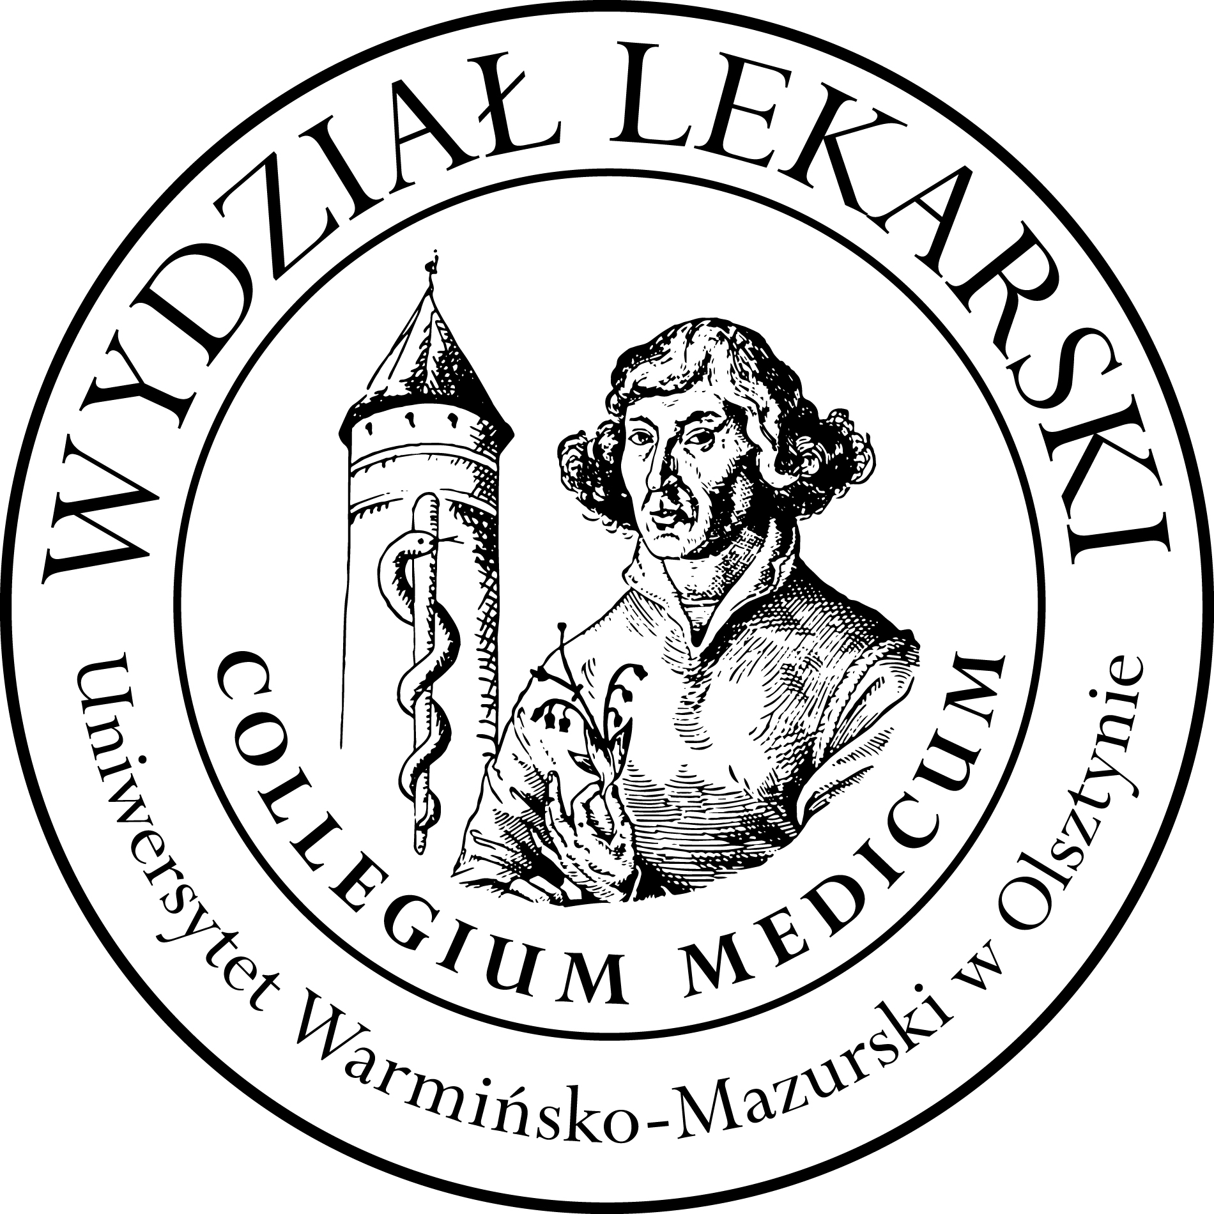

Lekarskie Umiejętności Zabiegowe i Kliniczne
3 rok – kierunek lekarski – semestr zimowy - rok akademicki 2025/2026

ĆWICZENIA (13h) x 11 grup = 154 h

Koordynator: dr hab. n. med. Leszek Gromadziński
Prowadzący: Lek. Kacper Klonowski (KK)
Lek. Robert Marguła (RM)
Lek. Piotr Burak (PB)
Szycie chirurgiczne

Grupa | Data | Godz. | Sala
Gr.1  (PB) | 05.11.25 | 8.15-12.00 | CSM 104
Gr.1  (PB) | 07.11.25 | 8.00-11.45 | CSM 104
Gr.1  (PB) | 13.11.25 | 8.00-11.00 | CSM 104
Gr.2  (RM) | 08.10.25 | 17.15-21.00 | CSM 104
Gr.2  (RM) | 22.10.25 | 17.15-21.00 | CSM 104
Gr.2  (RM) | 29.10.25 | 17.15-20.15 | CSM 104
Gr.3  (RM) | 10.10.25 | 15.30-19.15 | CSM 104
Gr.3  (RM) | 17.10.25 | 15.30-19.15 | CSM 104
Gr.3  (RM) | 28.11.25 | 15.15-18.15 | CSM 104
Gr.4  (RM) | 24.10.25 | 15.30-19.15 | CSM 104
Gr.4  (RM) | 14.11.25 | 15.30-19.15 | CSM 104
Gr.4  (RM) | 21.11.25 | 15.30-18.30 | CSM 104
Gr.5  (KK) | 02.10.25 | 8.15-11.15 | CSM 104
Gr.5  (KK) | 08.11.25 | 15.30-19.15 | CSM 104
Gr.5  (KK) | 02.12.25 | 15.30-19.15 | CSM 104
Gr.6  (PB) | 05.11.25 | 12.15-16.00 | CSM 104
Gr.6  (PB) | 19.11.25 | 9.45-13.30 | CSM 104
Gr.6  (PB) | 21.11.25 | 8.00-11.00 | CSM 104

Gr.7  (PB) | 06.11.25 | 8.00-11.45 | CSM 104
Gr.7  (PB) | 14.11.25 | 8.00-11.45 | CSM 104
Gr.7  (PB) | 17.11.25 | 8.00-11.00 | CSM 104
 |  |  |  |  | 05.12.24 | 17.15-21.00
Gr.8  (PB) | 12.11.25 | 8.00-11.45 | CSM 104
Gr.8  (PB) | 18.11.25 | 8.00-11.45 | CSM 104
Gr.8  (PB) | 20.11.25 | 8.00-11.00 | CSM 104
Gr. 9  (KK) | 09.12.25 | 15.30-19.15 | CSM 104
Gr. 9  (KK) | 15.12.25 | 15.45-19.30 | CSM 104
Gr. 9  (KK) | 16.12.25 | 15.30-18.30 | CSM 104
Gr. 10  (RM) | 16.10.25 | 15.30-19.15 | CSM 104
Gr. 10  (RM) | 13.11.25 | 15.30-19.15 | CSM 104
Gr. 10  (RM) | 20.11.25 | 15.30-18.30 | CSM 104
Gr.11  (KK) | 06.10.25 | 15.30-19.15 | CSM 104
Gr.11  (KK) | 13.10.25 | 15.30-19.15 | CSM 104
Gr.11  (KK) | 27.11.25 | 9.00-12.00 | CSM 104

